הוראות תחזוקה וטיפול ברכב עזר תפעולי עם מנוע חשמלי.

"חובת אחזקה נכונה וטיפול כראוי ברכב תפעולי"

הוראות כלליות:
- נהיגה בכלי תפעולי מותרת:
- לבעלי רשיון נהיגה בתוקף מסוג B ומעלה,
- ובתנאי: שמלאו לנהג הרכב 17 שנים, הנהג עבר הדרכה ואושר לנהיגה ע"י מנהל היחידה.
- אין לצאת עם כלי תפעולי משטח הקמפוס.
- אין להסיע נוסעים על משטח העמסה.
- חובה להוציא את המפתח ממתג ההצתה בכל עזיבה של הכלי.
- יש לאחסן את הכלי בסיום יום העבודה במקום נעול ומאורר.
  - חובת הטיפול ושמירה על כשירות הכלי על היחידה האחראית.
- ** הזמנת טכנאי בתאום עם אחראי רכב עזר תפעולי בלבד.
- *** שימוש ברכב עזר תפעולי בכפוף להוראות היצרן ומפקח רכב העזר.
- **** יש לסמן את הכלי על ידי שילוט לצורכי זיהוי.
- ***** מעקב אחרי תוקף הביטוח על יחידה אחראית בתיאום עם לשכת סמנכ"ל
- תכנון ארגון ולוגיסטיקה.

ז ה י ר ו ת
חשוב ביותר:
הטענת מצברי הכלי – רק במקום מאוורר היטב.
כלים בעלי ארגז מטען סגור , תבוצע הטענת המצברים עם דלתות ארגז פתוחות.
כל יחידה אשר באחריותה כלי תפעולי תנהל תיק רכב הכולל:
העתק מתעודת ביטוח. ( פוליסה מקורית נמצאת במדור אפסנאות ). | 1.
אישור בדיקה בטיחותית תקפה ל-120 יום. ( חתומה על ידי מפקח רכב עזר תפעולי ). | 2.
נתוני מידע והגבלות לכלי. | 3.
הוראות טיפול ותחזוקה לכלי. | 4.
כרטסת כלי תפעולי –הכוללת פירוט טיפולים שוטפים שבוצעו בכלי. | 5..
רשימת נהגים מורשים. | 6..
העתקים של חשבוניות תיקון וטיפול בכלי. | 7.
מסמכים כללים נוספים. | 8.

להלן תמצית לוח הטיפולים

על פי הוראות היצרן:

טיפול יומי:
ניקוי הכלי מבוץ ולכלוך.
ניקוי הכלי מעצמים משלדה והגלגלים.
בדיקת גלגלים – בדיקה כללית.
בדיקה של בורר כיוון הנסיעה.
בדיקת תקינות מערכת התאורה.
בדיקת תקינות צופר נסיעה אחורית.

טיפול שבועי:
טיפול יומי ובנוסף:
רחיצה של המצברים.
ניקוי קורוזיה מקוטבי המצברים.
ניקוי פקקי המצברים.
בדיקת חורי אוורור של המצברים.
בדיקה וחיזוק של בורגי חיבור כבלי חשמל למצבר.
בדיקה והוספה על פי הצורך של מים מזוקקים למצברים.
בדיקת לחץ אוויר בגלגלים.
חיזוק אומי גלגלים.

טיפול חודשי:
טיפול שבועי ובנוסף:
בדיקת תקינות בלמים.
בדיקת תקינות בלם יד.
בדיקת תקינות של המטען.

טיפול חצי שנתי:
טיפול חודשי ובנוסף:
בדיקת מרכב הרכב התחתון לסדקים פגיעות מכות.
בדיקת חיזוקי גגון + שמשה קדמית לסדקים שריטות.
בדיקת שלמות מושבים , צירים, חיבורם למרכב, ידיות משענת.
בדיקת גלגלים – חיזוק אומי גלגלים.
בדיקת צמיגים, יובש, סדקים, עובי פליי.
בדיקת כיסויי חורף – שלמות הכיסוי, סגירת רוכסנים, לולאות קיפול.
בדיקת שלמות חלקי פלסטיק, לוח מחוונים.
בדיקת ריצפת הרכב ותא מטען.

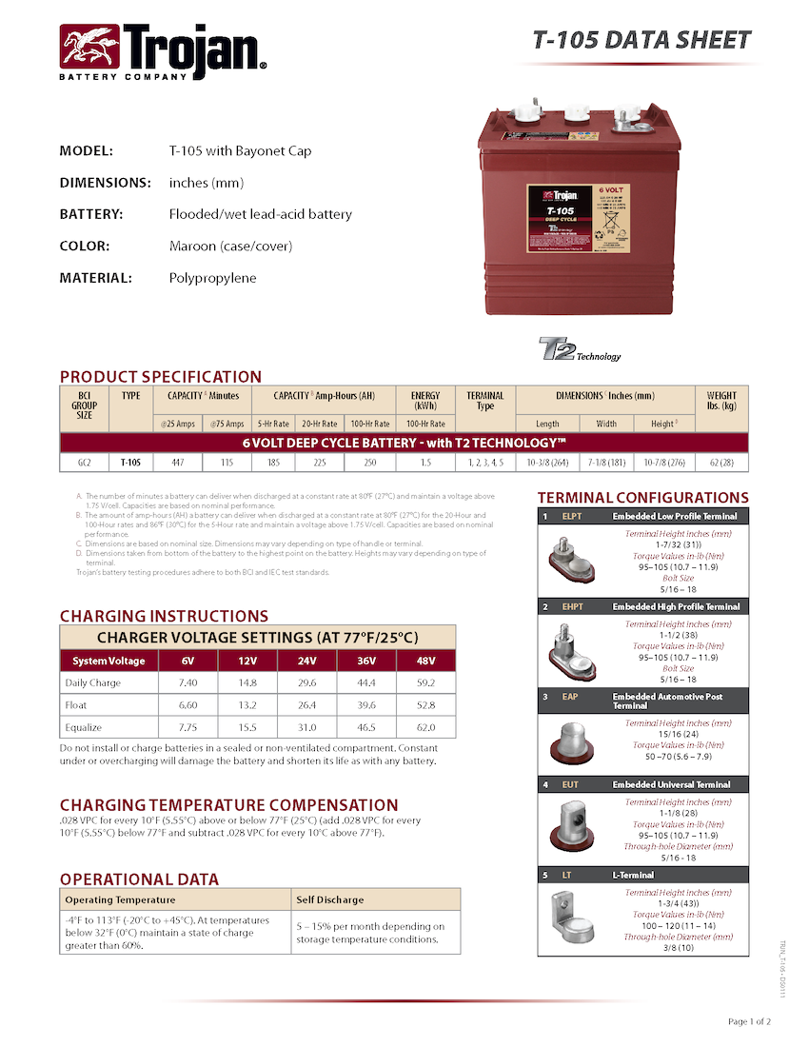

מצבר פריקה עמוקה, המדריך המלא

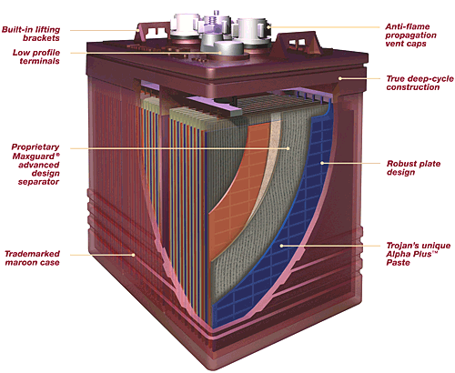

מצבר פריקה עמוקה
מצבר פריקה עמוקה הוא מצבר רטוב (מצבר המכיל נוזל), אשר נועד לניצול חוזר של אנרגיה שאוחסנה בו בעת פעילותו. בניגוד למצברים לרכב המיועדים להנעה של המכונית, מצבר פריקה עמוקה הוא מצבר בעל יכולת טעינה מחודשת, כך שהוא מאפשר שימוש מחדש בכל פעם. מצבר פריקה עמוקה הוא בעל לוחות מתכת עבים יותר ובעלי צפיפות גדולה יותר ולכן הם מכילים כמות גדולה יותר של חומר פעיל והם יכולים לעמוד לאורך זמן בתהליך של פריקה וטעינה מחודשת. מצברי פריקה עמוקה משמשים בעיקר:
- לבמות הרמה
- לסירות ויאכטות
- לאנרגיה סולארית
- לרכבים תפעוליים
- למכונות לשטיפת רצפות, ועוד...

מצבר פריקה עמוקה, כיצד לתחזק בצורה נכונה?

מאחר ומצבר פריקה עמוקה מתמלא ומתרוקן מספר רב של פעמים, הוא נוטה להישחק ולהיהרס באם לא מתחזקים אותו נכון. תחזוקה שוטפת ונכונה של מצבר פריקה עמוקה אחת לכמה חודשים מאריכה את חייו ומונעת תקלות מיותרות. אם כך, כיצד ניתן לתחזק את המצבר בצורה נכונה?
- אחת לתקופה חשוב להתבונן במראה החיצוני של המצבר ולחפש סדקים בארגז. נוסף על כך יש לבדוק כי החיבורים נקיים מלכלוך וקורוזיה, אם יש לכלוך חשוב להקפיד לנקות אותו בעדינות עם מטלית לחה.
- בעת בדיקה של המצבר חפש נוכחות של נוזלים. כל נוזל יכול להיות נזילה או דליפה של החומצה, היזהר לא לגעת בה בידיים חשופות.
- חשוב מאוד להקפיד על חיזוק של החיבורים במיוחד עם הקטבים ולוודא כי הכבלים של המצבר שלמים.
- חשוב מאוד להקפיד אחת לכמה חודשים לבדוק את גובה המים במצבר. מצבר פריקה עמוקה עשוי לההרס אם הוא פועל ללא כמות מספקת של מים.
- באם חסרים מים במצבר, מלא אותו, אך הקפד לפני המילוי להכניס את המצבר לטעינה מלאה.

זכור,
טיפול נאות ימנע פגיעה בנפש וברכוש.

